UNE SPIRALE TRÈS COMPLEXE

Commentaire : Etude d’une suite d’affixes dont les points forment une spirale.

On considère un repère orthonormé $\left(O ;\vec{u}, \vec{v}\right)$.
Pour tout entier naturel $n$, on note $M_{n}$ le point d’affixe $z_{n}$ tel que :
$$z_{0}=1 et z_{n+1}=\left(\frac{3}{2}+\frac{\sqrt{3}}{2}i\right)z_{n}.$$

1) Déterminer la forme exponentielle du nombre complexe $\frac{3}{2}+\frac{\sqrt{3}}{2}i$.

2) Soit la suite $\left(u_{n}\right)$ définie pour tout entier naturel $n$ par : $u_{n}=\left|z_{n}\right|$.
a) Démontrer que $\left(u_{n}\right)$ est une suite géométrique dont on précisera le premier terme et la raison.
Indication : On pourra prouver que le rapport $\frac{u_{n+1}}{u_{n}}$ est une constante.
b) En déduire l’expression de $u_{n}$ en fonction de $n$.
c) Que dire de la longueur ${OM}_{n}$ lorsque $n$ tend vers $+∞$ ? Justifier.
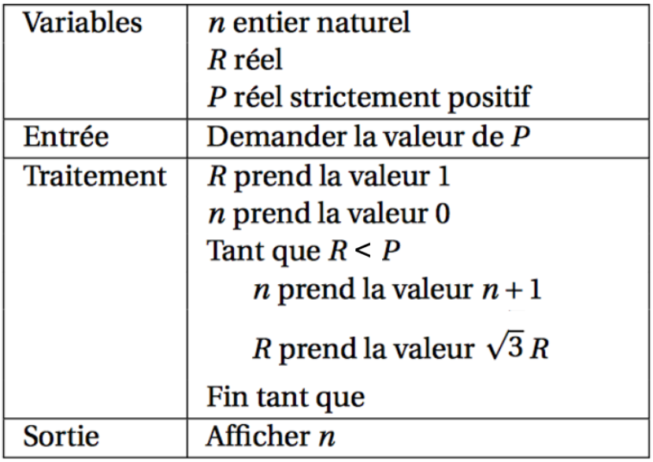
3) On considère l’algorithme ci-contre :
a) Si $P=5$, quelle est la valeur affichée en sortie ?
b) Même question pour $P=15$.
c) Dans le contexte de la partie 2, que permet de faire cet algorithme ?

4) Pour la suite, on admet que pour tout entier naturel n, on a : $z_{n}=u_{n}e^{i\frac{nπ}{6}}$.
a) Pour quelles valeurs de n, le point $M_{n}$ appartient-il à l’axe des abscisses ? À l’axe des ordonnées ? Justifier.
b) Démontrer que le triangle ${OM}_{n}M_{n+1}$ est isocèle en $M_{n}$.
c) Dans le repère orthonormé $\left(O ;\vec{u}, \vec{v}\right)$, placer les points $M_{n}$ pour $0≤n≤5$.
Prendre 0,5 cm pour une unité.
Relier dans l’ordre ces points pour obtenir la spirale.

Hors du cadre de la classe, aucune reproduction, même partielle, autres que celles prévues à l'article L 122-5 du code de la propriété intellectuelle, ne peut être faite de ce site sans l'autorisation expresse de l'auteur.
www.maths-et-tiques.fr/index.php/mentions-legales

